EĞİTİM ÖĞRETİM YILI ………………. ORTAOKULU
PUAN
8. SINIF MATEMATİK DERSİ 1.DÖNEM 1. SINAV
 | AD |  | TARİH  …../11/2021  …………………
 | SOYAD
 | OKUL NO
 | SINIF | ….. /….

1. Aşağıdaki sayıların asal çarpanlarını bulunuz ve üslü olarak ifade ediniz. (5x2=10puan)

210 108

2)Aşağıdaki asal çarpan olarak verilen sayıları bulunuz. (10x2=20puan)

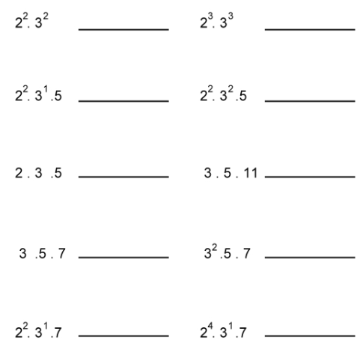

3) Aşağıda verilmeyenleri bulunuz.
(5 puan)

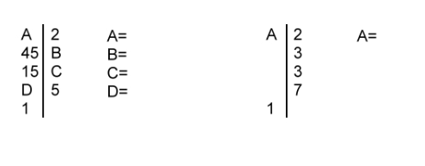
4) Aşağıdaki ifadenin EBOBunu bulunuz. (5 puan)

5) Aşağıdaki ifadelerin EKOKlarını bulunuz 5x2=10 puan)

6) Aşağıdaki kutucuklara cümleye göre D-Y yazınız. (3x2=6 puan)

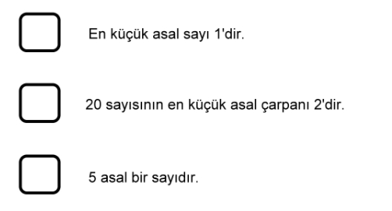

7)Aşağıda verilen ifadelerdeki sonuçları bulunuz. (3x3=9 puan)

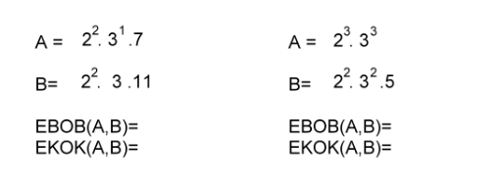
8)Aşağıda sayı çiftlerinden hangisi veya hangileri aralarında asaldır işaretleyiniz. (5 puan)

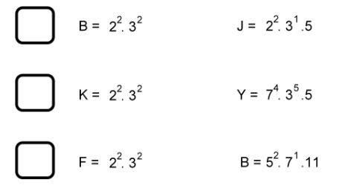

9)Aşağıda ifadelerin sonuçlarını bulunuz. (5 puan)
(Hepsini doğru yapan 5 puan alır)

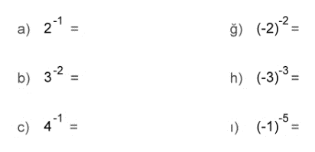
10)Aşağıda ifadelerin sonuçlarını bulunuz. (5 puan)
(Hepsini doğru yapan 5 puan alır)

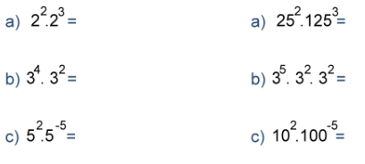

11)Aşağıdaki sayıyı çözümleyiniz.(5 puan)

14,61 =

ÇOKTAN SEÇMELİ SORULAR (3x5=15p)

1) 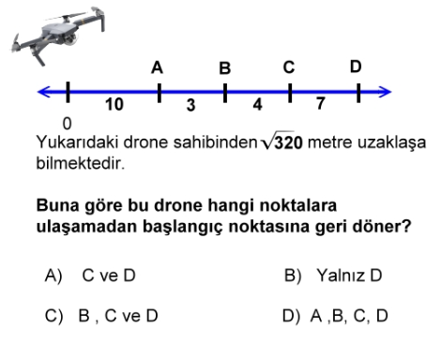
2) 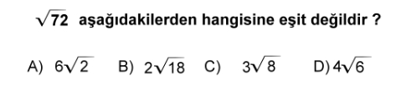

3) 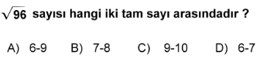

Not: Sınav süresi 1 ders saatidir. Sınav toplam 100 puandır.

